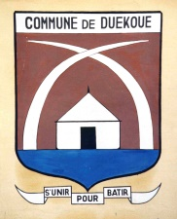
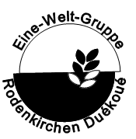
30 Jahre Partnerschaft

Eine-Welt-Gruppe Rodenkirchen – CPAR Duékoué
Die Eine-Welt-Gruppe Rodenkirchen ist aus einer Initiative des Pfarrgemeinderates St. Joseph/ St. Maternus im Jahre 1990 entstanden. Aus dem Bewusstsein einer Verantwortung für die ganze Welt wurde begonnen, engagiert zu handeln: Verkauf von ökologisch produzierten und fair gehandelten Produkten im „Lädchen“ (St. Joseph), Aktionen, auf Ungerechtigkeitsstrukturen in der Welt aufmerksam zu machen und die konkrete Unterstützung von Entwicklungsprojekten.
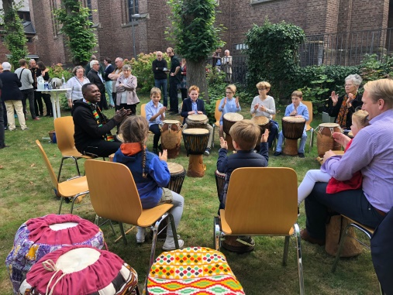
1992 entschied sich die Gruppe, dauerhaft ein von der Missionsprokur der Salesianer in Bonn (heute: Don Bosco Mission Bonn) vorgeschlagenes Projekt der Salesianer im westafrikanischen Land Côte d’Ivoire zu unterstützen: das CPAR (Centre Professionel Artisanal et Rural), ein handwerkliches und landwirtschaftliches Berufsbildungszentrum.
Gefeiert wurde das 30-jährige Jubiläum dieses Jahr im Mai 2022 mit einem Gottesdienst zum Thema „Frieden“, in dem Ablam Benjamin Akoutou, der Projektreferent von Don Bosco Mission Bonn, eindrucksvoll berichtete, welch wichtigen Beitrag die Ausbildung der Jugendlichen im CPAR für den Erhalt des Friedens leistet, konkretisiert mit den Eindrücken seiner letzten Reise ins Projekt. Die musikalische Gestaltung übernahm wieder der Kinduku-Chor mit afrikanischen (Mess-)Gesängen. Anschließend traf man sich wie so oft schon im Pfarrgarten zum Austausch. (Foto aus 2018)
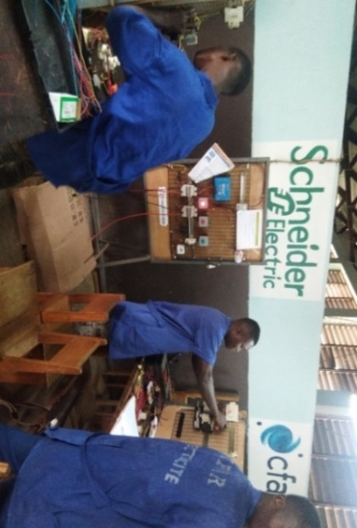
Unser Projekt unterstützt das Engagement der Salesianer Don Bosco zugunsten der Auszubildenden im CPAR. Es liegt in Duékoué/Côte d’Ivoire, Westafrika, einem Ort ca. 500 km vom Hauptzentrum Abidjan entfernt im westlichen Landesinnern. Den Jugendlichen wird hier eine professionelle Ausbildung in folgenden Bereichen angeboten:
• Metallberufe: z.B. Schlosser/in, Schweißer/in,
Dreher/in
• Elektroberufe: z.B. Elektroinstallateur/in,
Starkstromelektriker/in
• Automechanik: z.B. Autoschlosser/in,
Autoelektriker/in
• Bekleidung und Textil: z.B. Näher/in, Schneider/in
• Kochen und Backen: z.B. Koch/Köchin, Bäcker/in,
Berufe im Bereich der Hauswirtschaft.

Die Philosophie des CPAR besteht darin, dass auch die Jugendlichen in der Region Duékoué die Bildungschancen bekommen sollen, die für unsere Kinder und Jugendlichen in Deutschland selbstverständlich sind. So wird ihnen durch eine gute Ausbildung ein sinnvolles und zukunftsfähiges Leben in ihrer Region im Gegensatz zur weit verbreiteten Landflucht ermöglicht. Damit trägt die Unterstützung aus Rodenkirchen bei zur fairen Umgestaltung von ungerechten wirtschaftlichen Strukturen.
Im vergangenen Jahr warb die Gruppe sehr erfolgreich um konkrete Unterstützung zur Sicherung von Ausbildungen, zum Schulabschluss oder zur Qualifikation als Facharbeiter, um den jungen Menschen eine Lebensperspektive zu ermöglichen.
Die Gelder dieser Aktion sind zeitnah ohne Abzüge überwiesen worden und der jüngste Bericht des CPAR besagt u.a., dass 2021 aus Rodenkirchen durch Spenden, Verkaufserlöse, Benefizaktionen und Sternsingergelder etwa ¼ des Jahresbudgets gesichert werden konnte.

Wir bitten Sie weiterhin um Unterstützung dieses konkreten Projektes und wünschen Ihnen und Ihren Lieben eine schöne besinnliche Adventszeit und ein freudvolles Weihnachtsfest.

Bitte helfen Sie uns zu helfen:
Spendenkonto:
Eine-Welt-Gruppe Rodenkirchen
Sparkasse Köln/Bonn
IBAN: DE70370501981000632628
BIC: COLSDE33
Wir überweisen Ihre Spende ohne jeden Abzug
direkt an unser Partnerprojekt. Auf Wunsch
wird Ihnen eine Spendenquittung ausgestellt.

Weitere Informationen unter:
www.eine-welt-gruppe-rodenkirchen.de

